Проект

по литературе

«И.А. Крылов

и Тверской край»

Выполнила: учитель Бойкова Нина Евгеньевна ГКОУ «Торжокская школа- интернат»

Проблема исследования: детские годы жизни И.А. Крылова в Твери.

Цель исследования:

- познакомить читателей с ранее неизвестными фактами из детства И.А. Крылова, не изучаемыми в школе;

- показать влияние самобытности тверского народа на творчество И. А. Крылова;

- вызвать интерес читателей к личности выдающегося баснописца.

Этапы исследования:

* Подбор необходимой литературы по теме;
* Изучение интернет- ресурсов ;
* Отбор необходимого материала для проекта;
* Посещение памятника Крылова , фотографирование данного объекта;
* Проведение экскурсии с учащимися младшего класса;
* Оформление и защита проекта

Содержание проекта.

Введение ……………………………………………………………………. стр.4

Основная часть

**1.Детские годы И.А. Крылова в Твери ………………………………..стр.5**

**2. Чем занимался И.А. Крылов, находясь в Твери……………..стр.9**

**3.** **. Основы литературных произведений писателя ……. стр.11**

**4 Экскурсия к памятнику И. А. Крылова …………………… стр.13**

Заключение…………………………………………………………………. стр.15

Литература…………………………………………………………………..стр.18

Введение

Тверской край в жизни и творчестве И.А. Крылова

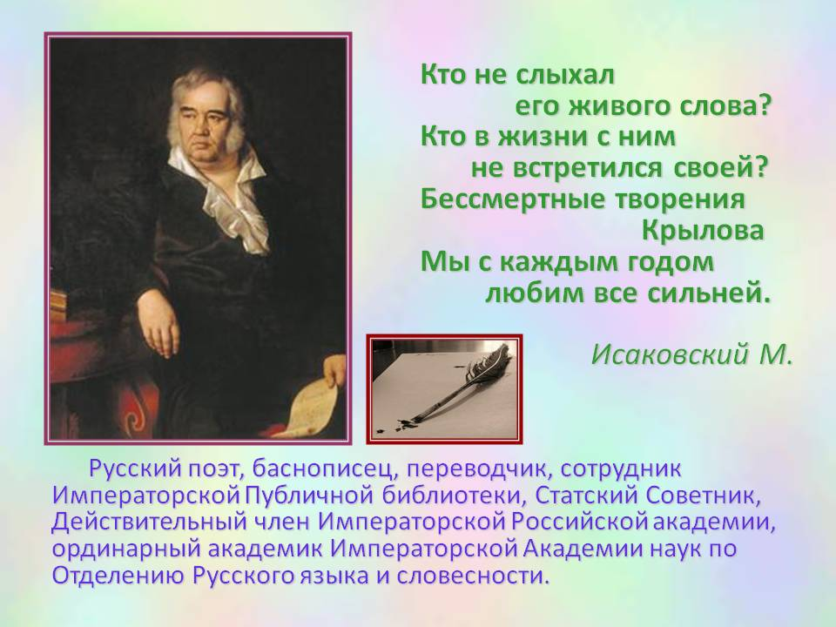

Иван Андреевич Крылов - самый известный русский баснописец. А. С. Пушкин высоко ценил талант И. А. Крылова (1769-1844). Он видел в нём «выразителя духа русского народа», называл его «во всех отношениях самым народным нашим поэтом». К 250-летнему юбилею со дня рождения великого баснописца в школах и библиотеках были оформлены выставки книг И. А. Крылова, проходили вечера, библиотечные часы, викторины, инсценировались басни. Педагоги и библиотекари, рассказывая о жизни и творчестве гениального баснописца, обращали внимание на то, что его личная и творческая жизнь была связана с нашим Тверским краем. Дело в том, что будущий литератор несколько лет прожил в Твери, с 1775 по 1782.

Основная часть.

1.Детские годы в Твери И.А. Крылова.

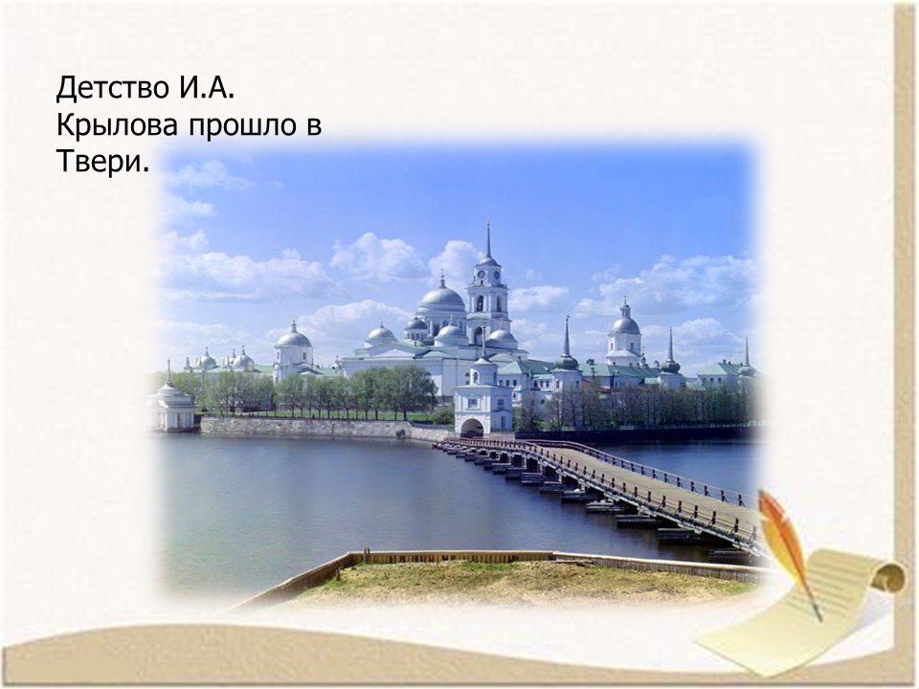

То, что Тверь стала фактически второй родиной знаменитого будущего баснописца не удивительно. Детские годы (с 5 до 13 лет) Крылов провёл в Твери. В 1778 г. умер отец, оставив жену и двух сыновей, Льва и Ивана, которому только 9 лет.

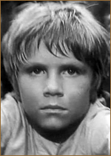Мать Крылова, Марья Алексеевна, не имела никакой возможности дать образование своим детям, но так как была женщиной умной от природы, хоть и не образованной, уделяла большое внимание их

самообразованию. Иван практически самостоятельно овладел грамотой, обучался дома арифметике и молитвам. Так же ему было позволено обучаться вместе с детьми местного помещика, которого он как- то удивил своими стихами. Мальчик с удовольствием перечитывал книги, оставшиеся от отца. Выучил французский и испанский языки. От своей матери он унаследовал музыкальные способности.

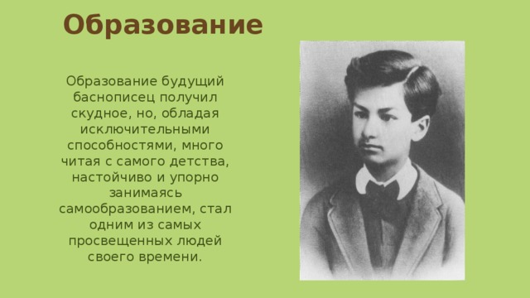

В Твери он получил большой жизненный опыт. Любознательный от природы, любил бывать в людных местах старинного города: наблюдал за уличной жизнью, слушал живую народную речь. Любил побродить по улицам замечательного города, заимел множество друзей. Посещал различные народные сборища, где в толпе прислушивался к говору местных мужиков и баб, запоминал различные местные выражения и пословицы. Часто стоя на берегу Волги недалеко от плота, слушал словоохотливых прачек, которые сходились с разных концов города. Возвращаясь к товарищам, Иван Крылов рассказывал им услышанные забавные рассказы, присказки, поговорки.

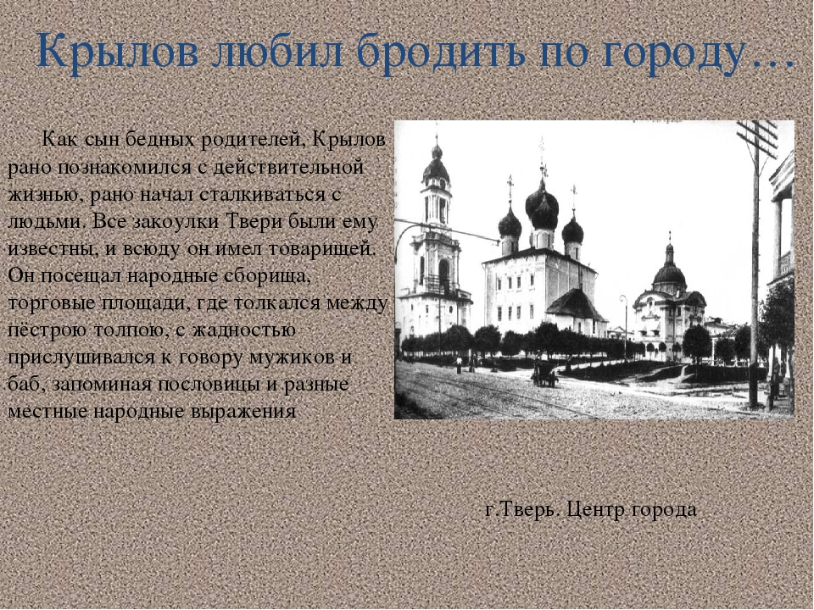

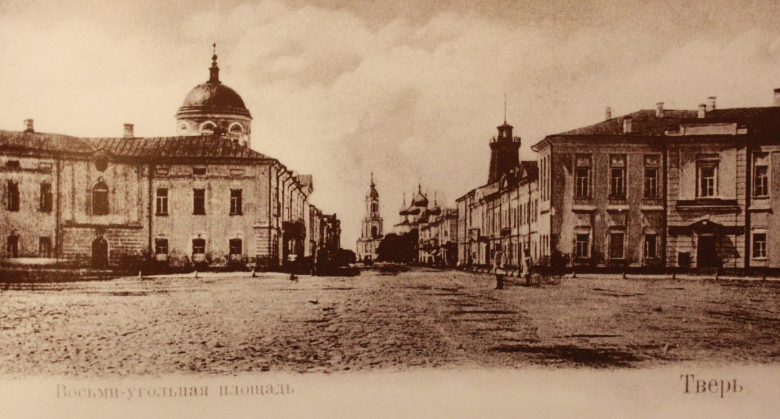

2. Чем занимался И.А. Крылов, находясь в Твери?

После смерти отца, из-за бедности семьи, мальчик вынужден был поступить на службу переписывать бумаги сначала в Калязинском уездном суде, а затем до 1782 г. в Тверском магистрате. Магистрат располагался на площади присутственных мест (здание ТЮЗа, на площади Ленина).

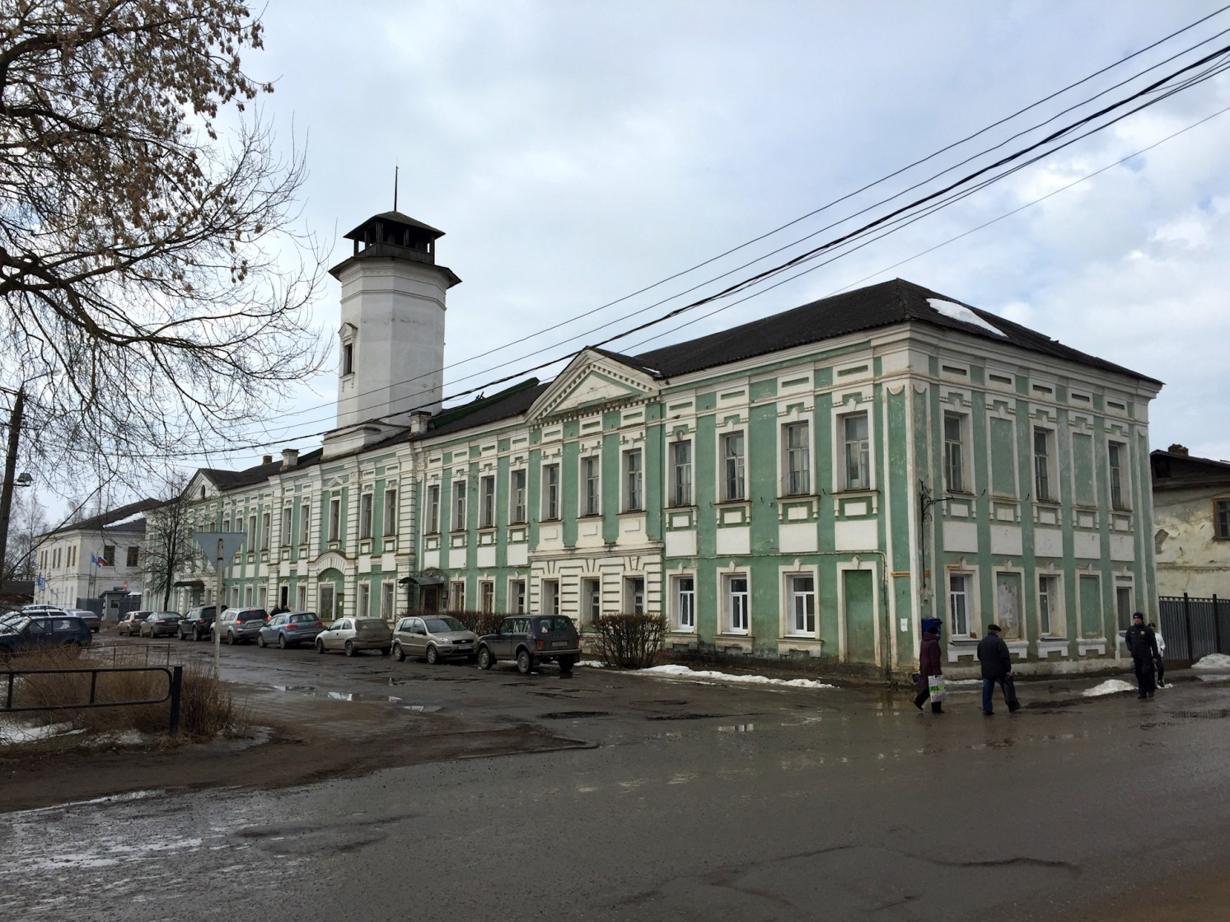

Работал Крылов на скромной должности писаря, приобщился к литературе, много читал. На службе в губернском магистрате юный Крылов сталкивался с разбиравшимися здесь судебными тяжбами купцов и мещан, несправедливостью и притеснением народа. Басни «Раздел», «Крестьянин и овца», «Мирская сходка» и др , в которых отражены произвол, безнаказанность сильных и беззащитность бедных, написаны Крыловым по тверским наблюдениям и впечатлениям. Будучи юношей, находясь в Твери, И.А. Крылов посещал публичные диспуты, которые в те годы проводила Тверская семинария. Обычно после диспутов давались театральные представления, где высмеивались бюрократия чиновников, канцелярская волокита и порой критика крепостного строя. Именно в то время у Крылова возник интерес к театру.

Ряд исследователей указывает на то, что ещё с 40-х годов XVIII века в Тверской духовной семинарии организовывались интересные зрелища, сценические постановки с диалогами.

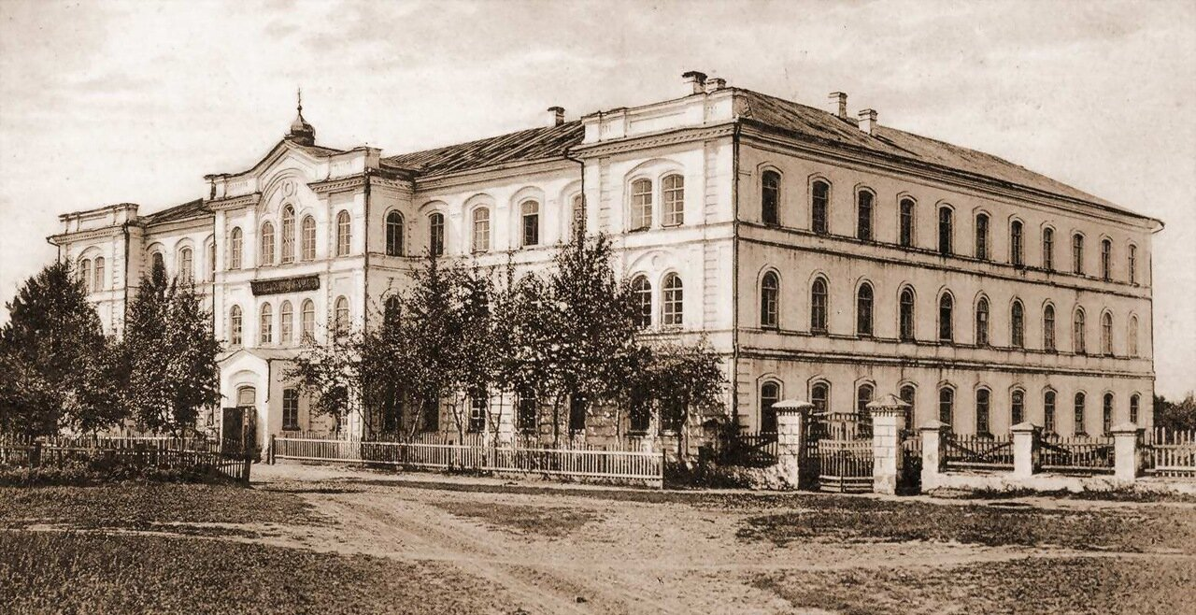

Первую комическую пьесу «Кофейница» Крылов написал в 1783-84 гг. Считается, что она задумана автором ещё в Твери во время наблюдения за бытом помещиков и крестьян. Это первое произведение не имело успеха. Автору в то время было всего 15 лет.

3. Основы литературных произведений писателя.

Творческие наблюдения И. А. Крылова стали основой для непридуманных историй, в которых образы людей переданы на примере животных. Тверской быт отразится потом в классических его баснях. Конечно, невозможно точно установить, какие слова и выражения, услышанные в Твери, были использованы им. Но в дальнейшем, нехитрые разговоры тверских прачек отразились на его творчестве, стали неистощимым источником для его будущих произведений. Спустя много лет прославленный баснописец с удовольствием рассказывал в кругу друзей, слышанные в Твери предания, поговорки и народные сказки. Живя в Твери Крылов постиг богатство, меткость и выразительность русского языка. Исследователи творчества И.А. Крылова находят в его баснях множество народных выражений и поговорок, присказок, пословиц, присущим местному тверскому говору. Только от тверских жителей он мог усвоить такие выражения, как «оттоль», «вчерась», «подтяпал», «ан», курятник, насесток, казист, Полканушка, котишка, «по мне хоть пей- да дело разумей», «из гостей пришла свинья-свиньёй», кот Васька вор!» - это по-тверски», пишет А. К. Жизневский.

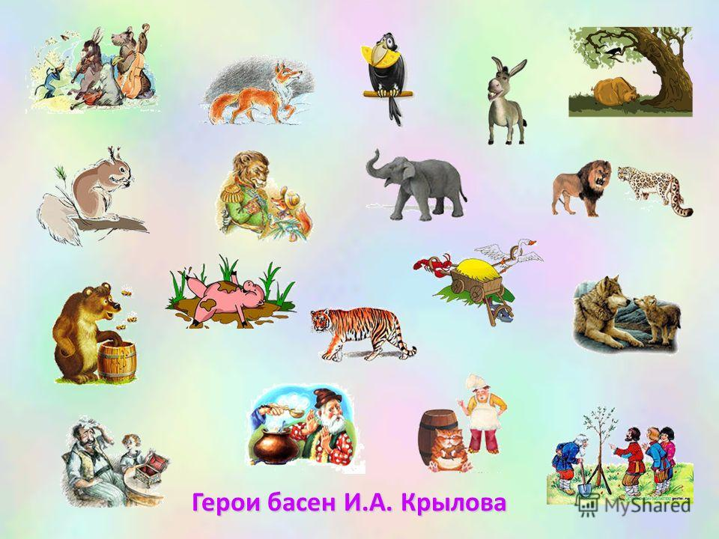

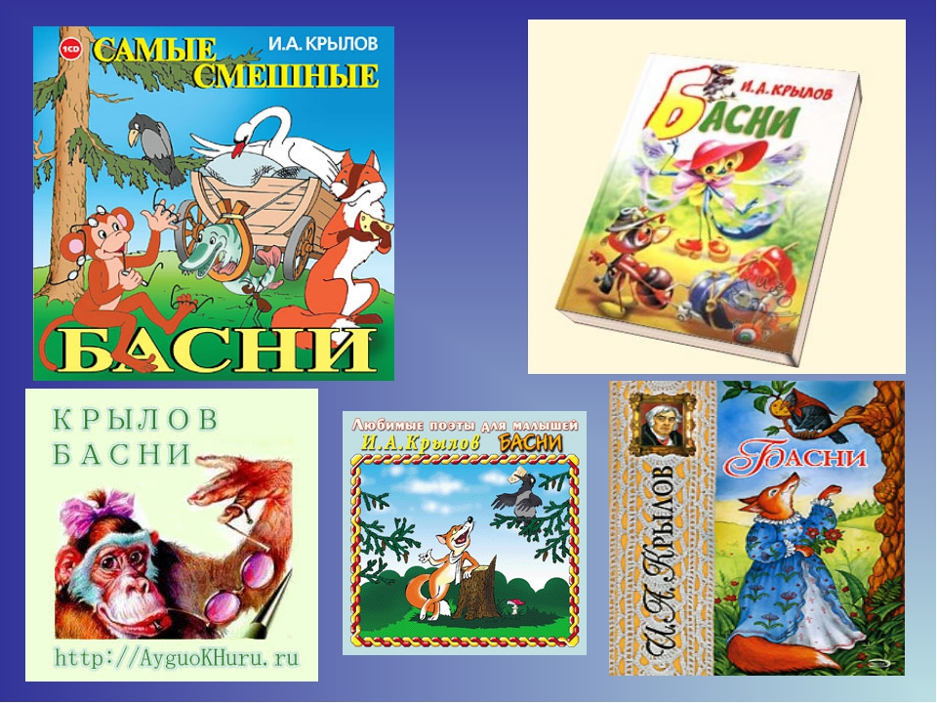

4. Экскурсия к памятнику И. А. Крылова

Тема: И.А. Крылов в Твери.

Цель: изучение памятных мест города, связанных с жизнью и творчеством И.А. Крылова.

Задачи:

1)познакомиться с памятными местами Твери, связанными с жизнью и творчеством И.А. Крылова;

2)воспитывать любовь, чувство гордости и уважения к истории родного города;

3)развивать наблюдательность, память, внимание, пространственное воображение.

По месту проведения: городская экскурсия.

По способу передвижения: автобусная.

По форме проведения: экскурсия-беседа.

Продолжительность экскурсии: 1 час 30 мин.

Состав экскурсантов: учащиеся 8 класса.

Экскурсовод: учитель Бойкова Нина Евгеньевна

Содержание беседы:

«…Ребята. Мы находимся у памятника, великого баснописца И.А. Крылова. Этот памятник был установлен в 1959 году, то есть 61 год назад, в сквере на берегу реки Тьмаки близ впадения ее в Волгу. Он был открыт к 100-летию со дня его смерти. Ансамбль из бронзы и гранита был задуман архитектором Н.В. Донских. А фигуры персонажей басен и рельефы были созданы скульпторами С.Д. Шапошниковым и Д.В. Горловым. Высота фигуры баснописца 4м. Она установлена на постаменте из гранита, размером почти 3м. У основания памятника 4 стелы с 8-ю рельефными изображениями сцен из басен: ”Ворона и лисица”, ”Волк и журавль”, “Квартет “, “Лев и волк”, “Свинья под дубом”, “Лев состарившийся”, “Кукушка и петух”, “Волк и ягненок”. Многие из этих басен, ребята, вы уже изучали в школе. Сейчас я прочитаю одну из них “Ворона и лисица”. Памятник расположен на полукруглой площадке с гранитными скамьями, широкие двухступенчатые сходы соединяют площадку с нижней террасой. Жители Твери по праву считают Крылова своим земляком, ведь здесь он прожил со своей мамой с 5-13 лет. В Твери он получил большой жизненный опыт, который потом отобразил в своих баснях.

Заключение

Жители Твери по праву считают Крылова своим земляком. В честь увековечивания памяти великого русского баснописца к 100-летию со дня его смерти в городе Твери (тогда Калинине), в небольшом скверике, недалеко от берега Волги, установлен памятник И.А. Крылову, где он некогда жил и трудился: в начале улицы Советской, около Дома офицеров находился дом, где проживали Крыловы. А улица Вольная переименована в улицу имени И. А. Крылова. Впоследствии на Тверской земле жили и потомки Крылова.

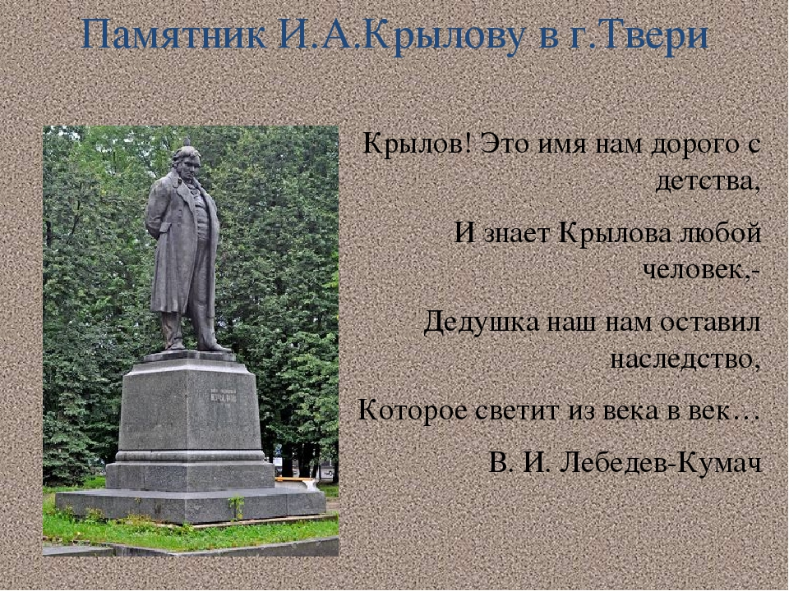

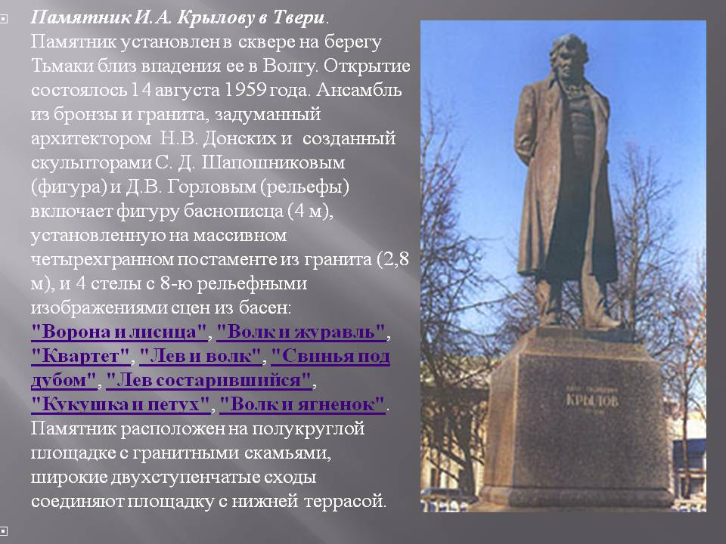

Времена меняются, а взаимоотношения людей, их пороки и многие недостатки остаются все те же, до сих пор: жадность, зависть, лень, невежество, угодничество и чванство. Его персонажи, по-прежнему, узнаваемые, стоит лишь открыть газету или включить телевизор. Емкие басни и афоризмы великого Крылова не устаревают по сей день и не устареют, наверное, никогда.

Скончался И.А. Крылов в 1844 году в Санкт-Петербурге.

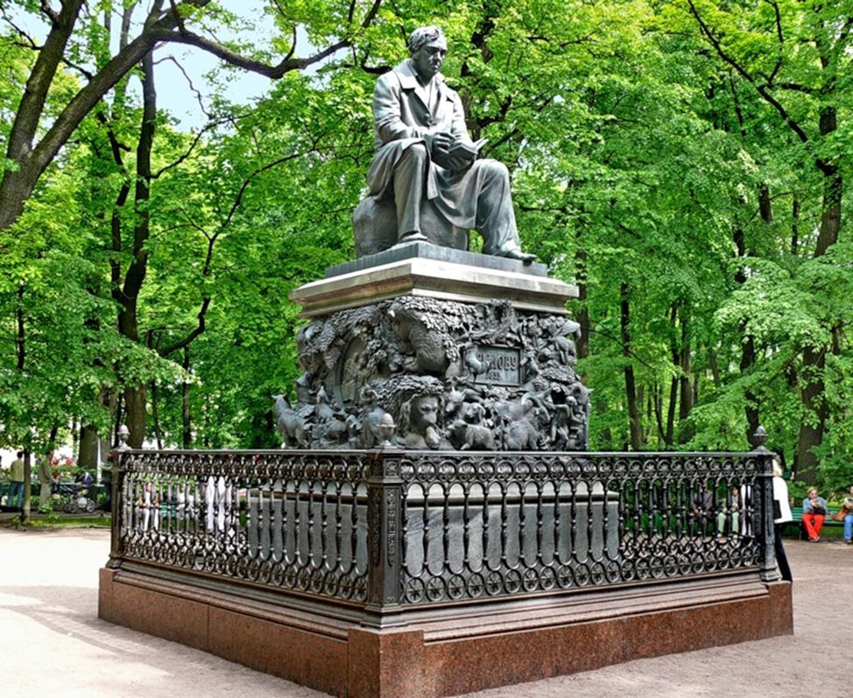

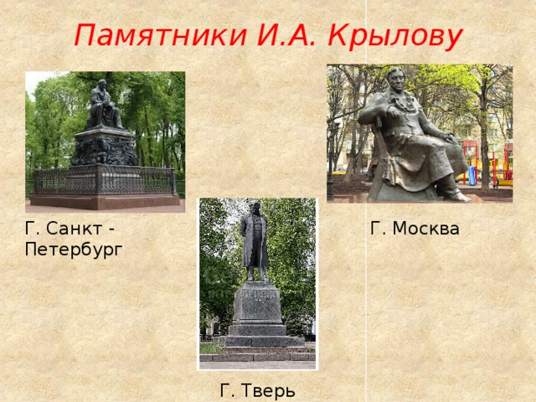

Литература

1.Интернет- источники

2.Википедия о И.А. Крылове

3.Басни из учебников литературы

4.Дополнительная литература